ОТЧЕТ ПО ЛАБОРАТОРНОЙ РАБОТЕ № 5

дисциплина: Архитектура компьютера

Новичков Максим Алексеевич

Содержание

# 1 Цель работы

Освоить инструкции языка ассемблера mov.Приобрести знания использования Midnight Commander.

# 2 Задание

Написать 2 программы по примеру и изменить их структуру по условию.

# 3 Выполнение лабораторной работы

## 3.1 Порядок выполнения лабораторной работы

Открываем Mid. Commander (рис. ??)

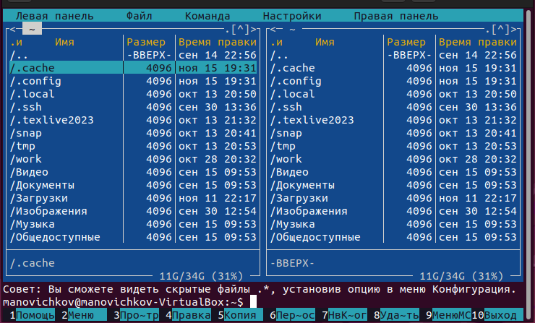

mc

Создаем каталог lab05 (рис. ??)

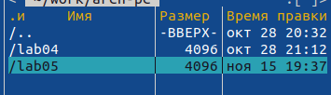

Создаем каталог

Создаем файл lab5-1.asm (рис. ??)

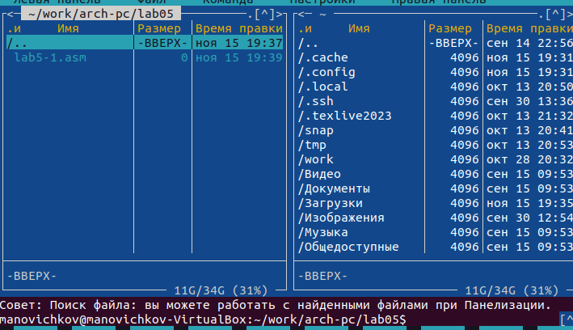

touch

Открываем файл для редактирования и заполняем его по листингу (рис. ??)

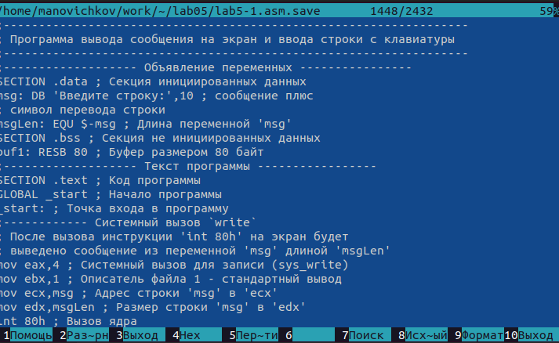

Открывем файл, заполняем

Открывем файл и просматриваем (рис. ??)

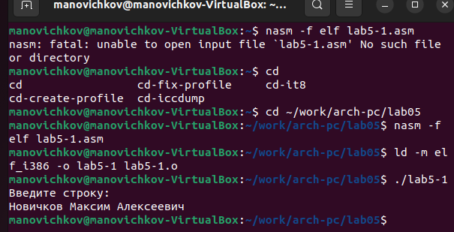

Открываем файл и убеждаемся, что файл содержит текст программы

Транслируем текст программы и запускаем файл (рис. ??)



Проверка

Копируем файл в нужную директорию (рис. ??)

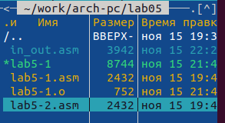

Копируем файл

Создаем копию файла (рис. ??)

|  |
| --- |
| Создаем копию файла |

Создаем копию файла

Проверяем созданный файл (рис. ??)

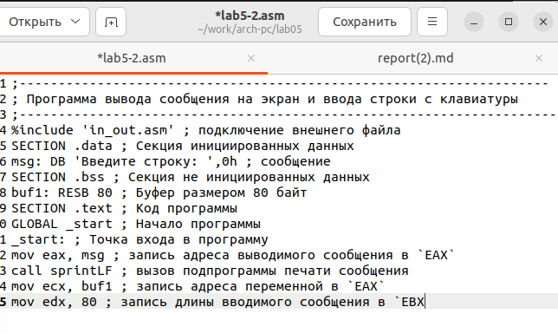

Открываем новый файл и заполняем его (рис. ??)

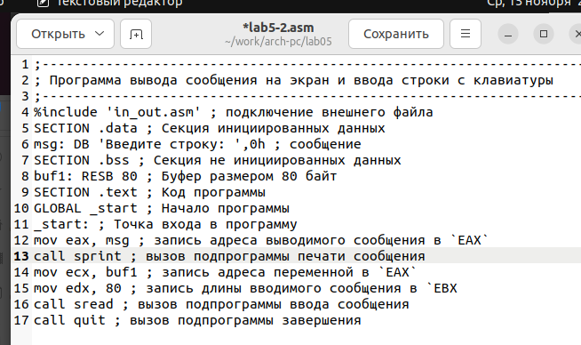

Открываем файл для редактирования и меняем sprintLF на sprint(рис. ??)



Редактируем файл

Транслируем и запускаем файл(рис. ??)

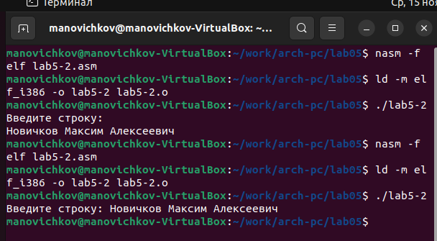

Смотрим, как работает программа и сравниваем с прошлой

## 3.2 Задание для самостоятельной работы

Создаем копию файла lab5-1.asm (рис. ??)

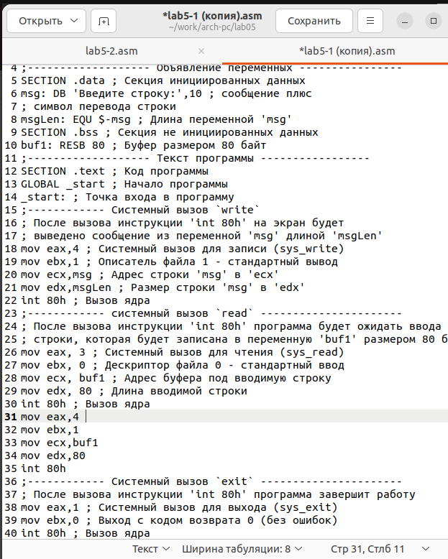

Создаем копию файла lab5-1.asm

Редактируем файл, чтобы введеный текст с клавиатуры выводился в консоль (рис. ??)



Редактируем файл

Транслируем файл и запускаем программу (рис. ??)

|  |
| --- |
| Проверяем правильность |

Проверяем правильность

Создаем копию файла lab5-2.asm (рис. ??)

![Создаем копию файла lab5-2.asm](image/Снимок экрана от 2023-11-15 23-17-17.png{#fig:015 width=70%}

Редактируем файл, чтобы введеный текст с клавиатуры выводился в консоль (рис. ??)

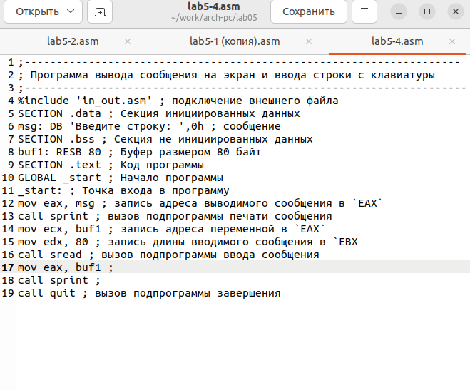

Редактируем файл

Транслируем файл и запускаем (рис. ??)

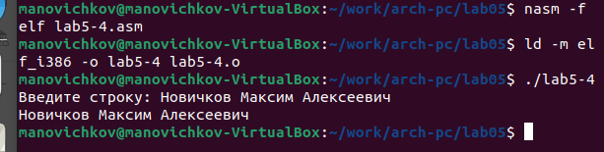

Проверяем правильность программы

# 4 Выводы

Мы приобрели навыки работы с Midnight Commander и освоили инструкции mov.